**3 sapak**

**Suwlarymly ýerleriň şorlanmagynyň öňüni almak** **hem-de olara garşy görülýan çareler.**

**Meýlinama:**

* + - 1. Suwarymly ýerlerin şorlanmagynyň öňüni almak.
      2. Ekin meýdanlaryň suwunyň ýitgisi.
      3. Suwarymly ýerlerde suw we duz düzgunleriniň çaklamasy.

Yerleri suwarmak olaryn suw we duz diizgiinlerini diiypgoter iiyt- gedyar. Yerler suwarylanda suwun belli bir bolegi yzgarlandyrylyan gatlakdan a?aky gatlaklara ge?ip, yerasty suwlara go?ulyar. Yerasty suwun mukdary suwary? ulgamlaryndan yityan suwun hasabyna hem kopelyar. Eger yerasty suwun tebigy akymy yokardan gelyan suwun mukdaryndan az bolsa, onda olaryn derejesi yokary galyp ba?layar. Suw bilen bilelikde topragyn diiziimindaki duzlar hem herekete gelyar. Yerasty suwun yakyn yerle?en yerlerinde olaryn yzygiderli yokaryk hereketi emele gelyar. Suwun bugarmagy netijesinde duzlar topragyn yiiziinde fokiip galyar. Yerasty suwun bugarmagy netijesinde 1 gektar yerde topragyn yiiziinde galyan duzlaryn mukdary §u anlatma bilen kesgitlenilyar:

*S = q * c t,* kg/ga.

Bu yerde:

*q -* bir gije-giindizde bugaryp giden suwun mukdary, m3/ga;

*c* - suwun duzlulygy, kg/m3;

*t -* bugary§yn dowamlylygy, gun hasabynda.

Bugaryjylygyn depgini nage giiygli, onun dowamlylygy nage uzak, suwun duzlulygy nage yokary bolsa, §onga-da toprak gait §orlayar.

Bugaryjylygyn depgini nage giiygli, onun dowamlylygy nage uzak, suwun duzlulygy nage yokary bolsa, §onga-da toprak gait §orlayar.

Eger, yerasty suwun kapillyar zolagy ekinlerin kokiinin yerle§yan zo- lagy bilen galta§yan bolsa, onda olar toprak ya-da ekinlerin tisti bilen bugar- yar. Eger suwun kapillyar zolagy, ekinlerin kokiinin yerle§yan zolagyndan a§akda bolsa, onda yerasty suwlar bugarmayar, yerler bolsa §orlamayar.

Topraklaryn §orlamaga ba$layan yerasty suwun in gun derejesine howply gunluk diyilyar *(1-nji surat).*

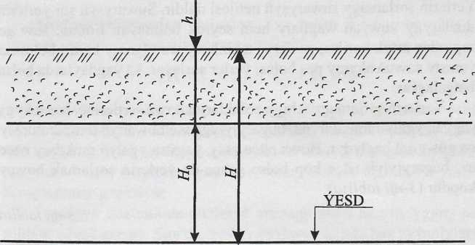

**1-nji surat.**

**Yerasty suwun howply ?unlugy:**

h — ekinlerin koklerinih yerle^yan zolagy; HQ —yerasty suwlarynyn kapillyarlar  
bilen galyan beyikligi; YESD -yerasty suwlarynyn derejesi

Suwun toprakdaky bo§luklar, jayryklar, yerde ya§ayan mor-mo- jelderin hinleri arkaly bolyan syzylma; suwarylyan gatlagyn suw saklap bilijilik ukybyndan artykma? suwlaiyn grawitasiya (agram) guy?leri- nin hasabyna gatlakdan a?ak ge^megi; ekinlerin yapraklaryndan suwun we emeli yagy§ damjalarynyn ustiinden bugarmagy; suwarylyan ekin meydanlaryndan we suwaryy ulgamyndan Qykarylyan sowma suwlar gomu^inde bolyan yitgiler. Diirli howa §ertlerinde ekinler yagy§ yagdy- rylyp suwarylanda howada, ekinlerin we topragyn ustiinden bugary^a bolyan yitgiler tomus aylarynda 6-20%-e, hatda 30-40%-e hem yetyar. Yerin iisti bilen suwarylanda suwarylyan syzylyp a§ak ge?yan we sow­ma suwlarynyn jemi mukdary 15-2 5%-e yetyar.

1. *nji tablisa*

Ekin meydanlarynda suwun yitgilerinin takmynan mukdary, %

|  |  |  |  |  |
| --- | --- | --- | --- | --- |
| **Suw tutmagyn jertleri** | **Ke$lap we zolaklap suwarmak** | | **Yagy$ yagdyryp suwarmak** | |
| **enjamla$dyryl- madyk** | **enjamla?- dyrylan** | **a?yk kanallardan suw alnanda** | **turbalardan suw alnanda** |
| Amatly | 15-20 | 10-15 | 15-20 | 10-15 |
| Orta | 25-30 | 20-25 | 15-25 | 10-20 |
| Qyl§yrymly | 30-35 | 25-30 | 20-25 | 15-20 |

Yer iistiinin relyefi endigan, onat tekizlenen, amatly ennitligi bo- lan, orta suw ge^irijilikli toprakly yerler suw tutmak iifin amatlydyr. Onun tersine <?yl§yrymly relyefli, gowy tekizlenmedik, uly ya-da ki$i ennitlikleri, yokary ya-da pes suw gegirijilikli toprakly yerler suw tut­mak tigin orta we ?yl§yrymly §ertli yerlerdir.

Yzgarlandyrylyan gatlakdan a§aky gatlaklara akyp ge?yan suwun mukdary topragyn howa £aly§yan gatlagynyn litologiki gur- lu^yna, ekinlerin kok ulgamynyn yerle^en $unlugyna, yerasty suwla- ryn gunlugyna, topragyn ?unlugyna baglydyr.

Getirilen maglumatlar suwary§yn diirli usullarynda suwun yitgi- sinin bolup ge^yandigini gorkezyar. Emma olar hasiyetleri boyun?a biri-birinden tapawutlydyr. Mysal u?in, yerin iisti bilen suwarylanda, suwun yitgisinin esasy bolegi topragyn yzgarlandyrylyan gatlagyn- dan a§aky gatlaklara gidyan we suwary§ tehnikasy kamil bolmadyk yagdaylarda ke§lerin ya-da zolaklaryn ayagujyndan gykyan we sonra sowujy kanallara guydurylyan yitgilere degi§lidir. Yagy§ yagdyryp suwarylanda esasy yitgiler suw tutulyan dowtirde howada we heniz suw topraga sinip yeti§manka topragyn iistiinden bugarma gidyan suwun yitgileridir. $u yagday suwary§yn usullary saylanylyp alnanda goz oniinde tutulmalydyr.